**N'oubliez pas d'apporter ton sac à dos avec ta gourde et de porter des vêtements et**

**des chaussures adaptées à la météo!**

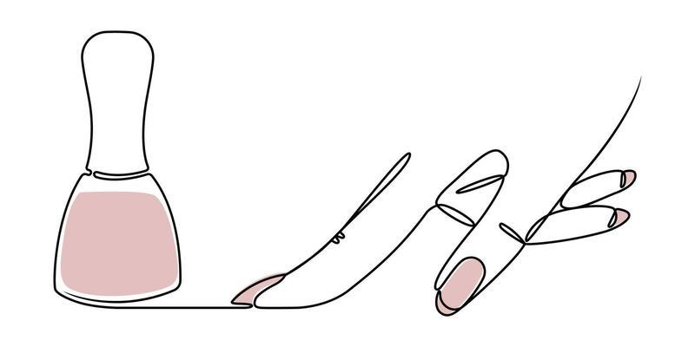

|  |  |  |  |  |  |
| --- | --- | --- | --- | --- | --- |
| **Vacances d’été 12.08. - 16.08.24 Thème «semaine de la beauté»** | | | | | |
|  | **Lundi** | **Mardi** | **Mercredi** | **Jeudi** | **Vendredi** |
| **10h00-12h00** | Activité créative/  Activité de communication | Activité basé sur les valeurs/ Activité créative | Activité créative/  Activité de technique |  |  |
| **14h00-16h00** | Activité basé sur les émotions/ Activité créative | Activité créative/  Activité de technique | Activité culinaire/ Activité créative |  |  |
| **Tu dois apporter en supplément** | / | / | / |  |  |

